《植物油加工工业恶臭污染防治技术指南》
编制说明

目录
1. 标准编制背景 1
1.1 任务工作来源 1
1.2 项目工作过程 1
1.2.1 前期准备阶段 1
1.2.2 开展现状调研 1
1.2.3 开展实地考察与监测 2
1.2.4 试验及测试 2
1.2.5 技术评估和形成征求意见稿 3
1.2.6 召开征求意见稿技术审查会 3
2. 标准编制的必要性 4
3. 行业生产与污染防治技术现状 6
3.1 行业概况 6
3.2 生产工艺 7
3.3 污染治理技术与恶臭排放水平 8
4. 标准编制的基本原则、依据及技术路线 10
4.1 基本原则 10
4.1.1 科学性与实用性相结合 10
4.1.2 政策相符 10
4.1.3 方法规范，客观公正 10
4.2 编制依据 10
4.3 技术路线 11
4.4 国内外本技术领域技术发展情况 12
5. 编制主要技术内容说明 13
5.1 适用范围 13
5.2 恶臭污染防治技术 13
5.2.1 恶臭废气治理技术 14
5.3 环境管理措施 16
6. 实施本标准的成本-效益分析 16
6.1 环境效益 16
6.2 经济效益 17

《植物油加工工业恶臭污染防治技术指南》
编制说明

标准编制背景

任务工作来源
为进一步完善国家环境技术管理体系，适应环境管理工作需要，生态环境部华南环境科学研究所联合南京师范大学、浙江大学苏州工业技术研究院、广东龙跃环境科技有限公司、广东华跃环保装备有限公司、苏州龙之跃环保装备有限公司、广州华科环保工程有限公司向中华环保联合会申请编制本标准。

项目工作过程

前期准备阶段
在生态环境部华南环境科学研究所的组织下，成立了由 20 余名专家和技术人员构成的标准编制工作组，编制了工作方案，确定了标准的大纲、主要内容以及重点难点问题，明确了任务分工，并对典型生产企业开展了现场考察。

开展现状调研
通过国内外相关标准和文献资料检索、排污许可信息平台资料收集、行业协会调研、问卷调研等，获得植物油加工工业的污染防治技术相关信息。包括植物油加工工业现状、产业规划、发展政策，以及国外及国内有关植物油加工工业环境保护的政策、法律、法规、规划及控制技术指引。调研植物油加工工业的生产工艺、原辅料使用情况、污染源类别、污染物控制项目、污染物产排情况。并总结整理植物油加工工业环境管理现状及污染控制技术现状。

开展实地考察与监测
编制组从不同地域、不同原辅料、不同规模、不同治理技术等角度考虑，选择具有代表性的植物油加工工业9家进行有组织及无组织排放的现场监测，包括颗粒物、氨、硫化氢、甲硫醚、甲硫醇、二硫化碳、挥发性有机物、油雾等污染物。根据调研监测结果形成涵盖地域、原辅材料种类、污控措施种类、关键设计/运行参数、污控措施照片、运行效果（在线和手工监测数据）的数据集。在获得数据基础上，编制组组织行业污染治理工程设计专家、技术人员、污染治理设施运行维护等相关专家进行研讨、综合分析后，得出植物油加工工业的主要污染物排放物质及恶臭物质，论证研讨提出针对不同工艺类型的不同恶臭因子的污染控制技术，用于支撑技术要求编制工作。

试验及测试
根据论证研讨得出的恶臭污染控制技术，于2023年10月选择典型企业3家，进行工程测试，对比工程建设前后的恶臭排放控制水平。

技术评估和形成征求意见稿
编制组按照《污染防治技术要求编制导则》（HJ 2300-2018）中的要求，构建了评价指标体系，包括污染防治技术性能、运行管理和环境效益等指标，按照技术的特征与原理对备选治理技术内的技术单元进行分析和归类，结合调研得到的资料进行了技术分析。先后举办了8次专家咨询会进行技术评估，最终确定了治理技术的种类、关键技术参数、污染物控制效果等信息。最终确定了恶臭污染防治技术组合6种。
在上述工作的基础上，编制组编制完成标准的征求意见稿及编制说明。

召开征求意见稿技术审查会
提交草案和编制说明，征求业内专家及管理部门的意见，修改形成征求意见稿。充分征求标准涉及领域、行业、部门、组织和机构的意见，对相关意见进行归纳整理，研究确定各种意见的处理方案，编写意见汇总处理表，并视情况召开专题讨论会，论证和确定修改方案。
根据征求意见稿的修改方案，编制《植物油加工工业恶臭污染防治技术指南》送审稿及其编制说明。根据中华环保联合会的初步审查意见，修改和完善送审稿。参加标准审议会，接受标准审议委员会的技术审查。
编制组根据审议委员会提出的修改建议，对标准文本及其编制说明进行进一步的修改和完善，编制完成标准征求意见稿及其编制说明，上报中华环保联合会。

标准编制的必要性
恶臭（异味）污染是老百姓身边突出的环境问题，《中共中央、国务院关于全面推进美丽中国建设的意见》（2023年12月27日）明确提出要着力解决恶臭污染问题，《空气质量持续改善行动计划》（国发〔2023〕24号）提出“开展餐饮油烟、恶臭异味专项治理，对群众反映强烈的恶臭异味扰民问题加强排查整治，投诉集中的工业园区、重点企业要安装运行在线监测系统。各地要加强部门联动，因地制宜解决人民群众反映集中的油烟及恶臭异味扰民问题。”
植物油加工工业作为农副食品加工业一直是国家大力扶持的国家国民经济基础性产业，2023年中央一号文件提出要加力扩种大豆油料，深入推进大豆和油料产能提升工程。从国内粮油市场情况上看，我国每年需进口食用油1470万吨，我国植物油加工工业仍有较大的国内市场容量。然而随社会和植物油加工工业发展，恶臭污染问题逐渐暴露，但目前仍缺乏对该行业的恶臭污染控制技术指引。
植物油加工工业的恶臭污染问题是目前亟待解决的环境问题。植物油加工工业是指用各种植物油料生产油脂，以及精制食用油的加工工业，其产品主要为大豆油、棕榈油、菜籽油、 花生油、棉籽油、葵花籽油、油茶籽油、玉米油、米糠油、亚麻籽油、玉米胚芽油、芝麻油、花椒油、 桐油、蓖麻油、梓油等。在原辅料存储、装卸、预处理、压榨、浸出、精炼环节以及污水处理将产生刺激嗅觉器官引起人们不愉快感觉及损害生活环境的异味气体，即恶臭物质。恶臭物质不仅直接影响人居环境，某些兼有化学毒性的恶臭物质还将直接危害人体健康、破坏生态环境。近年来恶臭/异味投诉占总投诉量的比例逐年上升，根据《2018-2020年全国恶臭/异味污染投诉情况分析》统计，农副食品加工业恶臭/异味投诉居第八位，占全部恶臭/异味投诉的平均比例为3.4%，是人们追求美好生活过程中亟需解决的环境问题。
目前国内尚未对粮油加工的恶臭污染控制建立可行的技术技术要求，同时针对植物油加工工业也未制定相应的国家、地方或行业排放标准，普遍执行综合排放标准，即《大气污染物综合排放标准》（GB16297-1996）以及《恶臭污染物排放标准》（GB14554-93）的通用执行标准，但目前各标准较为宽松，主要控制指标为氨、三甲胺、硫化氢、甲硫醇、甲硫醚、二甲二硫、二硫化碳、苯乙烯和臭气浓度。根据对东莞新沙港片区植物油加工工业的现场检测发现，企业基本达标排放，但信访投诉案件数仍居高不下，生态环境部门和有关植物油加工工业企业高度重视该行业恶臭污染治理问题，但目前尚未建立针对性的行业污染防治技术指引，导致恶臭治理无抓手、无方向，治理工作停滞不前，是阻碍环境健康发展的重要因素。

行业生产与污染防治技术现状

行业概况
植物油加工工业作为农副食品加工业一直是国家大力扶持的国家国民经济基础性产业。2020年，全国入统成品粮油加工企业为14750个，其中食用植物油加工企业为1637个。2022年我国精用食用植物油产量为4881.87万吨。从植物油加工工业分布上看，广东植物油加工工业发达，集中分布在珠江三角洲及沿海地区，是我国精制食用油生产大省。根据2022年食用油加工企业调查结果，其中“十强”企业分别是益海嘉里金龙鱼粮油食品股份有限公司、中粮油脂专业化公司、山东鲁花集团有限公司、九三粮油工业集团有限公司、山东渤海实业集团有限公司、三河汇福粮油集团有限公司、西王集团有限公司、长寿花食品股份有限公司、道道全粮油股份有限公司、山东金胜粮油食品有限公司。
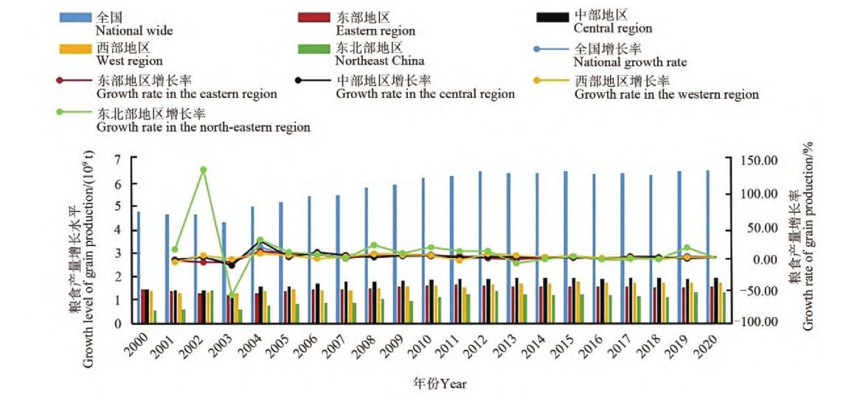
图1 粮食生产分布图（来源于邓昊宇等《中国粮食生产的时空格局及分布动态演进》，数据基于《中国县域统计年鉴》《中国区域经济统计年鉴》以及各县域统计年鉴，不含港澳台数据）

生产工艺
植物油加工主要采用浸出萃取法、机械压榨法等工艺。浸出萃取法生产过程主要包括原料预处理、浸出、精炼等工序。机械压榨法生产过程主要包括原料预处理、压榨、精炼等工序。植物油加工工业企业的恶臭排放主要产生在原辅料存储、装卸、预处理、压榨、浸出、精炼以及污水处理环节。
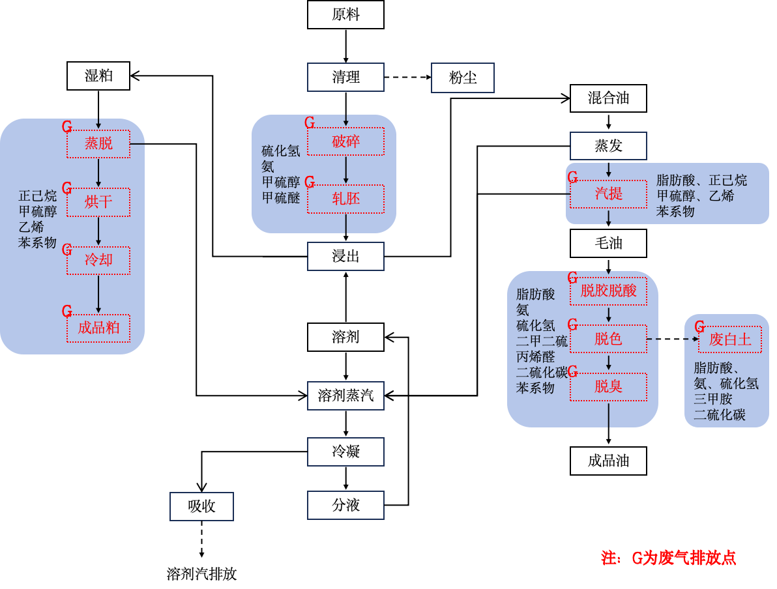
图 1 植物油浸出萃取法生产工艺及恶臭产生节点示意图
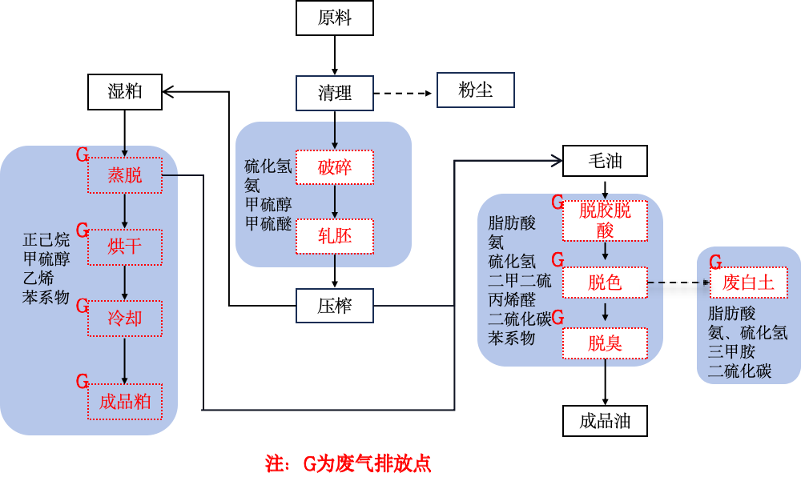
图 2 植物油压榨法生产工艺及恶臭产生节点示意图

污染治理技术与恶臭排放水平
对植物油加工工业有组织治理、无组织排放现状进行调研，臭气排放浓度见表1。
有组织治理中，压榨、浸出、精炼工序基本配套除尘和恶臭治理设施，预处理工序破碎、调质、轧胚、蒸炒、膨化烘干环节的废气具有排放量大、臭气浓度高、颗粒物粘性大、含油雾等特点，未进行恶臭治理。根据植物油加工企业各工艺环节的废气特点，污染治理设施治理工艺普遍采用除尘技术与单个或多个恶臭治理技术形成的组合工艺，大部分植物油加工企业未对废气中的油雾进行预处理。涉及的除尘技术有旋风除尘、布袋除尘、重力除尘等，涉及的恶臭治理技术有吸收法、生物法和光催化技术等。常见的工艺组合如旋风除尘+喷淋、旋风除尘+喷淋+UV光解、旋风除尘+生物滤池、旋风除尘+喷淋+生物滤池等。
目前来看，污染治理设施的除臭效率低，排放口臭气浓度大部分未稳定控制在1000以下。大部分企业对恶臭产排污情况认识不清，忽视部分工艺环节的恶臭治理，应治未治；已安装恶臭治理设施的，存在治理效率低下、无效治理等问题。
无组织排放方面，污水处理站、隔油池敞开液面和酒精储罐、酒糟发酵罐呼吸气等无组织臭气排放较为严重，存在未密闭、密闭未收集、收集不达标、收集未治理等问题。企业物料堆存仓库、生产车间异味明显，门窗敞开，臭气浓度普遍超过20，目前企业未对上述点位采取有效的控制措施，导致厂界臭气浓度普遍超标。目前植物油加工企业无组织恶臭排放问题未引起重视，管控粗放。
表1 植物油加工主要恶臭产生环节初始排放臭气浓度常见范围
工序/恶臭产生环节 | 排放形式 | 污染治理技术 | 臭气浓度 （单位： 无量纲）
原料预处理 | 无组织 | 未治理 | 小于等于7000
压榨 | 有组织 | 大部分未进行恶臭治理；治理普遍采用生物法或简易喷淋等低效工艺 | 小于等于2000
精炼 | 有组织 | 大部分未进行恶臭治理；治理普遍采用简易喷淋、UV光解、活性炭、等离子体等低效组合工艺 | 小于等于60000
污水处理 | 无组织/有组织 | 部分未加盖收集；加盖收集后普遍采用生物法、简易喷淋或多级喷淋等工艺 | 小于等于10000
废白土堆存 | 无组织/有组织 | 部分未密闭收集；密闭收集后的废气多数与精炼废气合并治理 | 小于等于10000

标准编制的基本原则、依据及技术路线

基本原则

科学性与实用性相结合
总结我国植物油加工工业主导工艺路线，分析产污的主要环节及污染物排放节点，分析植物油加工工业主要污染物及特征污染物，总结在生产中得到应用的先进污染治理技术以及尚处在工业化试验阶段的污染治理新技术，筛选确定不同条件下的植物油加工工业污染防治技术，使技术要求具有较强的科学性、指导性和可操作性。

政策相符
在污染物治理、清洁生产、发展循环经济和节能减排实施中，国家制订了一系列技术政策，是制订污染防治技术要求的重要参考。

方法规范，客观公正
本技术要求编制过程中在专家组成、工艺筛选、污染治理工艺筛选、技术调查、文件审查方面严格按照污染技术要求编制管理导则及编制要求开展工作。所采用技术均为目前植物油加工行业有工程运行的实用技术，保证了所选技术的先进性和实用性。

编制依据
本技术要求是根据下列有关行业生产和环境保护的法律、法规和技术政策等制定的：
- 中华人民共和国环境保护法；
- 中华人民共和国大气污染防治法；
- 中华人民共和国清洁生产促进法；
- 《国民经济行业分类》GB/T 4754-2017
- 《恶臭污染物排放标准》GB 14554
- 《挥发性有机物无组织排放控制标准》GB 37822
- 《挥发性有机物无组织排放控制标准》GB 37822
- 《吸附法工业有机废气治理工程技术规范》HJ 2026
- 《袋式除尘工程通用技术规范》HJ 2020
- 《环境保护产品技术要求 工业废气吸收净化装置》HJ/T387

技术路线
技术要求的编制以国家相关行业或部门环境管理的政策法规、管理目标、产业政策、防治技术政策、发展规划等为基础，采用资料调研、现场调研与专家咨询相结合的方法，具体所采用的技术路线如下：
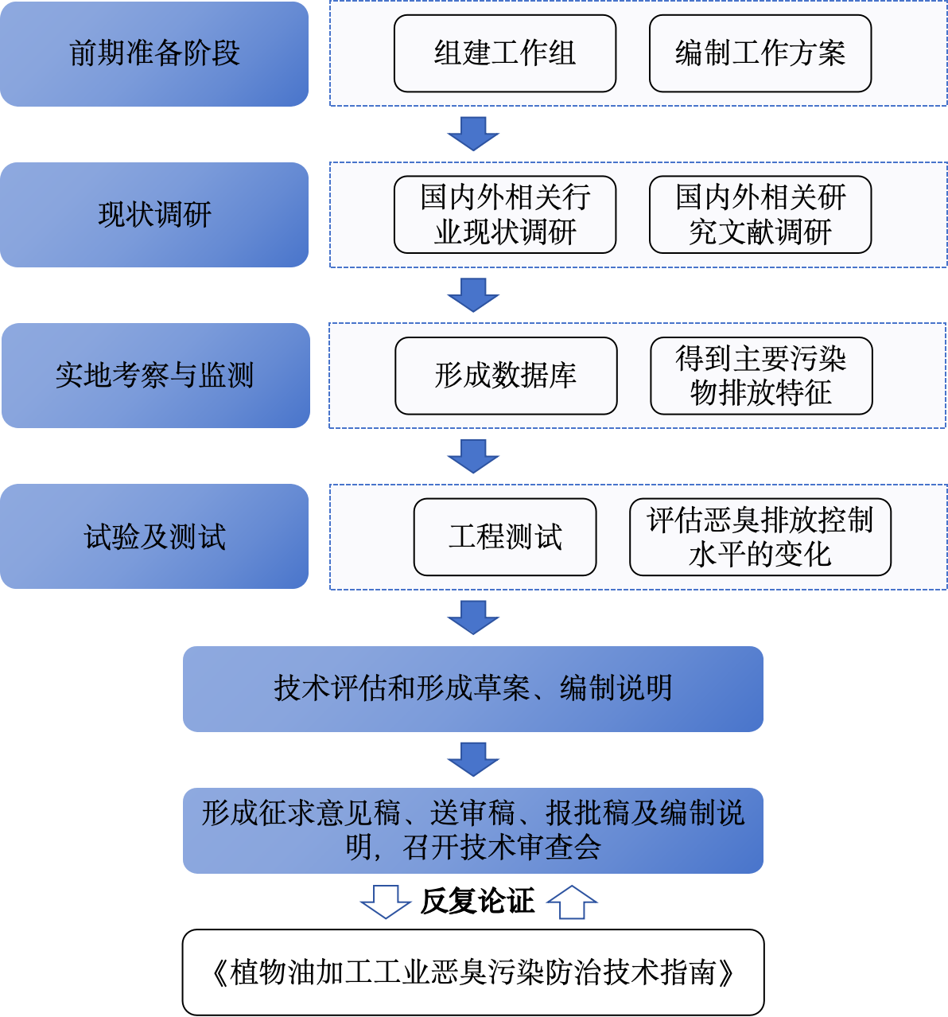

国内外本技术领域技术发展情况
美国环境保护局（Environmental Protection Agency，EPA）于1973年发布关于粮食和饲料行业的排放控制（Emission and control in grain and feed industry）上下册，对工程和成本控制以及源清单方面进行详细阐述，其中大气排放控制的主要污染物为颗粒物，如在原料装运时颗粒物的控制主要采用密闭或遮盖，同时收集废气建议采用旋风分离器或织网过滤器处理，单位截面风速至少为100ft/min。但暂无针对恶臭气体控制的技术指引。
目前国内暂无针对恶臭气体控制的技术指引，也无对植物油加工工业的污染防治技术技术要求。我国发布的《制糖工业污染防治技术要求》（HJ2303-2018）对不同废气种类的主要污染因子如颗粒物、氨、硫化氢的控制提出了污染防治可行技术；《农药制造工业污染防治技术要求》（HJ 1293—2023）对含尘废气、含酸碱废气、含挥发性有机物废气处理提出可行的技术指引；《制浆造纸工业污染防治技术要求》（HJ 2302—2018）提出了对工艺过程的臭气治理技术，包括蒸煮、碱回收蒸发工段及污冷凝水汽提等排出的高浓臭气，洗浆机、塔、槽、反应器及容器等排出的低浓臭气，可通过管道收集后进入碱回收炉、石灰窑、专用火炬或专用焚烧炉焚烧处置；《屠宰及肉类加工业污染防治技术要求》（HJ 1285—2023）中的恶臭治理技术包括化学除臭技术、生物除臭技术、物理除臭技术、复合除臭技术可为本标准的恶臭治理技术提供参考。

编制主要技术内容说明

适用范围
本文件提供了植物油加工工业企业恶臭污染防治技术指导。
本文件适用于植物油加工工业企业建设项目恶臭污染防治。

恶臭污染防治技术
在充分调研掌握我国植物油加工工业恶臭污染防治技术现状基础上，标准编制工作组对典型企业进行了恶臭污染现场监测，并收集了大量的建设项目竣工环境保护验收监测、执法检查、在线监测等数据，作为评判恶臭污染防治技术的控制水平。标准文本所呈现的污染防治技术，均为目前实际运行案例，并有对应支撑的技术调查数据。

污染预防技术
植物油加工工业在厂区设计过程中，应考虑恶臭污染防治要求，根据工艺环节废气特征差异，采取隔断、连通方式等优化生产车间布局。

恶臭治理技术
本编制说明重点对植物油加工工业的恶臭污染防治技术进行梳理，通过查阅文献、现场调研等方法，针对污染物产生节点、污染物特征及浓度、控制措施等，汇集了的植物油加工工业污染预防和治理技术。结合专家现场踏勘、现场实测比对、循环论证等方式，确定以下6种治理工艺路线组合。
- 旋风除尘+余热回收+水洗降温除尘+高级氧化+碱吸收
针对预处理工序、压榨工序产生的高温、含油及含尘废气。活性炭吸附不适用于防爆车间废气。该技术实际应用于路易达孚（东莞）预处理车间工艺废气，其中降温除尘采用余热回收+水洗，高级氧化采用臭氧微纳米曝气耦合工艺，尾部吸收采用碱洗工艺，经治理后，废气温度低于50℃、粉尘浓度低于10mg/m³、恶臭浓度低于600。
- 旋风除尘+余热回收+水洗降温除尘+臭氧气相氧化+碱吸收+活性炭吸附
针对预处理工序、压榨工序产生的高温、含油及含尘废气。该技术实际应用于中储粮（东莞）预处理车间工艺废气，其中降温采用余热回收+水洗，氧化采用臭氧气相氧化，吸收采用碱洗工艺，尾部经活性炭吸附，废气温度低于60℃、粉尘浓度低于10mg/m³、恶臭浓度低于800。
- 旋风除尘+余热回收+水洗降温除尘除油+次氯酸钠氧化吸收+碱吸收+活性炭吸附
针对预处理工序、压榨工序产生的高温、含油及含尘废气。该技术实际应用于中储粮（东莞）预处理车间工艺废气，其中降温采用余热回收+水洗，氧化采用次氯酸钠氧化洗涤，吸收采用碱洗工艺，尾部经活性炭吸附，废气温度低于55℃、粉尘浓度低于15mg/m³、恶臭浓度低于1000。
- 水洗降温除尘除油+次氯酸钠氧化吸收+碱吸收+活性炭吸附
针对精炼工序产生的含脂肪酸、氨、硫化氢、二甲二硫、丙烯醛、二硫化碳、脂肪酸以及部分苯系物的恶臭废气。该技术实际应用于中储粮（东莞）精炼车间工艺废气，其中水洗预处理，氧化采用次氯酸钠氧化洗涤，吸收采用碱洗工艺，尾部经活性炭吸附，恶臭浓度低于1000。
- 水洗降温除尘除油+高级氧化+碱吸收
针对污水处理和废白土堆放环节产生的包含氨、硫化氢、三甲胺、二硫化碳、正己烷的恶臭废气。该技术实际应用于中储粮（东莞）污水站废气，其中水洗预处理，氧化采用臭氧微纳米耦合高级氧化，吸收采用碱洗工艺，恶臭浓度低于600。
- 水洗降温除尘除油+生物滤池
针对污水处理和废白土堆放环节产生的包含氨、硫化氢、三甲胺、二硫化碳、正己烷的恶臭废气。该技术实际应用于中粮（东莞）污水站和废白土废气，其中水洗预处理，经过生物滤池，恶臭浓度低于800。

环境管理措施
为了最大程度控制恶臭气体的排放和在大气中的扩散，减少企业运行过程对周边环境的影响，结合植物油加工工业生产特点、行业发展水平及国家和地方有关有组织和无组织排放的要求，从恶臭污染防治制度、无组织排放控制措施、恶臭污染治理设施的运行维护等方面提出了相关建议。

实施本标准的成本-效益分析

环境效益
实施本标准后，有助于植物油加工工业企业选择有效的恶臭污染防治治理技术，为企业污染治理技术的升级改造、进一步降低恶臭污染物排放浓度、应对新的排放标准和管理要求实施起到指引作用，有效降低植物油加工引起的恶臭投诉事件数量，对于环境质量的改善有积极作用。

经济效益
恶臭废气的收集及治理具有较大的专业性，本标准的发布将有利于减少企业盲目性投资和节省运行费用，有利于企业避免因恶臭投诉事件造成的停产、减产或由于环境污染造成的罚款或处罚，为企业带来经济效益。

